“童之韵”乡村少年宫
活动记录

活动内容 电脑绘画

辅导老师 何丽娜

常州市新北区薛家“童之韵”乡村少年宫

二0二4年9月

电脑绘画 社团学生名单
2024 年 9 月
序号 | 班级 | 姓名 | 序号 | 班级 | 姓名
1 | 三2 | 吴梦雅 | 21 | 三18 | 赵薏韩
2 | 三2 | 陈语晨 | 22 | 三19 | 白一帆
3 | 三3 | 江以泽 | 23 | 三21 | 袁艺城
4 | 三4 | 徐菲 | 24 | 三21 | 左歆悦
5 | 三4 | 魏牧之
6 | 三7 | 杨子玥
7 | 三7 | 刘子桐
8 | 三8 | 陶煜淳
9 | 三8 | 宋佑恩
10 | 三9 | 徐妤濛
11 | 三9 | 狄昕怡
12 | 三10 | 夏梓萱
13 | 三10 | 郭紫琪
14 | 三11 | 芮雨熙
15 | 三11 | 徐菀蔻
16 | 三15 | 徐夕灵
17 | 三15 | 曹芯瑜
18 | 三17 | 张一蒨
19 | 三17 | 邱姝琪
20 | 三18 | 何昊轩
乡村少年宫 电脑绘画 社团学生名单及考勤记录
班级 | 姓名
三2 | 吴梦雅 | √ | √ | √ | √ | √ | √ | √ | √ | √ | √ | √ | √ | √ | √ | √ | √ | √ | √ | √ | √ | √
三2 | 陈语晨 | √ | √ | √ | √ | √ | √ | √ | √ | √ | √ | √ | √ | √ | √ | √ | √ | √ | √ | √ | √ | √
三3 | 江以泽 | √ | √ | √ | √ | √ | √ | √ | √ | √ | √ | √ | √ | √ | √ | √ | √ | √ | √ | √ | √ | √
三4 | 徐菲 | √ | √ | √ | √ | √ | √ | √ | √ | √ | √ | √ | √ | √ | √ | √ | √ | √ | √ | √ | √ | √
三4 | 魏牧之 | √ | √ | √ | √ | √ | √ | √ | √ | √ | √ | √ | √ | √ | √ | √ | √ | √ | √ | √ | √ | √
三7 | 杨子玥 | √ | √ | √ | √ | √ | √ | √ | √ | √ | √ | √ | √ | √ | √ | √ | √ | √ | √ | √ | √ | √
三7 | 刘子桐 | √ | √ | √ | √ | √ | √ | √ | √ | √ | √ | √ | √ | √ | √ | √ | √ | √ | √ | √ | √ | √
三8 | 陶煜淳 | √ | √ | √ | √ | √ | √ | √ | √ | √ | √ | √ | √ | √ | √ | √ | √ | √ | √ | √ | √ | √
三8 | 宋佑恩 | √ | √ | √ | √ | √ | √ | √ | √ | √ | √ | √ | √ | √ | √ | √ | √ | √ | √ | √ | √ | √
三9 | 徐妤濛 | √ | √ | √ | √ | √ | √ | √ | √ | √ | √ | √ | √ | √ | √ | √ | √ | √ | √ | √ | √ | √
三9 | 狄昕怡 | √ | √ | √ | √ | √ | √ | √ | √ | √ | √ | √ | √ | √ | √ | √ | √ | √ | √ | √ | √ | √
三10 | 夏梓萱 | √ | √ | √ | √ | √ | √ | √ | √ | √ | √ | √ | √ | √ | √ | √ | √ | √ | √ | √ | √ | √
三10 | 郭紫琪 | √ | √ | √ | √ | √ | √ | √ | √ | √ | √ | √ | √ | √ | √ | √ | √ | √ | √ | √ | √ | √
三11 | 芮雨熙 | √ | √ | √ | √ | √ | √ | √ | √ | √ | √ | √ | √ | √ | √ | √ | √ | √ | √ | √ | √ | √
三11 | 徐菀蔻 | √ | √ | √ | √ | √ | √ | √ | √ | √ | √ | √ | √ | √ | √ | √ | √ | √ | √ | √ | √ | √
三15 | 徐夕灵 | √ | √ | √ | √ | √ | √ | √ | √ | √ | √ | √ | √ | √ | √ | √ | √ | √ | √ | √ | √ | √
三15 | 曹芯瑜 | √ | √ | √ | √ | √ | √ | √ | √ | √ | √ | √ | √ | √ | √ | √ | √ | √ | √ | √ | √ | √
三17 | 张一蒨 | √ | √ | √ | √ | √ | √ | √ | √ | √ | √ | √ | √ | √ | √ | √ | √ | √ | √ | √ | √ | √
三17 | 邱姝琪 | √ | √ | √ | √ | √ | √ | √ | √ | √ | √ | √ | √ | √ | √ | √ | √ | √ | √ | √ | √ | √
三18 | 何昊轩 | √ | √ | √ | √ | √ | √ | √ | √ | √ | √ | √ | √ | √ | √ | √ | √ | √ | √ | √ | √ | √
三18 | 赵薏韩 | √ | √ | √ | √ | √ | √ | √ | √ | √ | √ | √ | √ | √ | √ | √ | √ | √ | √ | √ | √ | √
三19 | 白一帆 | √ | √ | √ | √ | √ | √ | √ | √ | √ | √ | √ | √ | √ | √ | √ | √ | √ | √ | √ | √ | √
三21 | 袁艺城 | √ | √ | √ | √ | √ | √ | √ | √ | √ | √ | √ | √ | √ | √ | √ | √ | √ | √ | √ | √ | √
三21 | 左歆悦 | √ | √ | √ | √ | √ | √ | √ | √ | √ | √ | √ | √ | √ | √ | √ | √ | √ | √ | √ | √ | √

每天活动内容安排
每天 | 内容
1 | 认识FLASH软件
2 | 认识菜单命令
3 | 工具使用
4 | 工具绘制
5 | 颜色填充
6 | 库
7 | 插入元件
8 | 帧与关键帧
9 | 绘图纸外观
10 | 简笔画练习1
11 | 指导与作品绘制
12 | 指导与作品绘制
13 | 指导与作品绘制
14 | 指导与作品绘制
15 | 指导与作品绘制
16 | 指导与作品绘制
17 | 指导与作品绘制
18 | 指导评价

童之韵乡村少年宫活动过程记录
日期 9.4 辅导老师 何丽娜
活动过程 1、点名
2、讲解FLASH软件
3、新建文件
童之韵乡村少年宫活动过程记录
日期 9.5 辅导老师 何丽娜
活动过程 1、点名
2、讲解FLASH软件
3、新建文件
童之韵乡村少年宫活动过程记录
日期 9.11 辅导老师 何丽娜
活动过程 1、点名
2、讲解FLASH软件
3、新建文件
童之韵乡村少年宫活动过程记录
日期 9.12 辅导老师 何丽娜
活动过程 1、点名
2、讲解FLASH软件
3、新建文件

童之韵乡村少年宫活动过程记录
日期 9.18 辅导老师 何丽娜
活动过程 1、点名
2、讲解FLASH软件
3、新建文件 童之韵乡村少年宫活动过程记录
日期 9.19 辅导老师 何丽娜
活动过程 1、点名
2、讲解FLASH软件
3、新建文件 童之韵乡村少年宫活动过程记录
日期 9.25 辅导老师 何丽娜
活动过程 1、点名
2、讲解FLASH软件
3、新建文件
童之韵乡村少年宫活动过程记录
日期 9.26 辅导老师 何丽娜
活动过程 1、点名
2、讲解FLASH软件
3、新建文件
童之韵乡村少年宫活动过程记录
日期 10.9 辅导老师 何丽娜
活动过程 1、点名
2、讲解FLASH软件
3、新建文件
童之韵乡村少年宫活动过程记录
日期 10.10 辅导老师 何丽娜
活动过程 1、点名
2、讲解FLASH软件
3、新建文件
童之韵乡村少年宫活动过程记录
日期 10.16 辅导老师 何丽娜
活动过程 1、点名
2、讲解FLASH软件
3、新建文件
童之韵乡村少年宫活动过程记录
日期 10.17 辅导老师 何丽娜
活动过程 1、点名
2、讲解FLASH软件
3、新建文件
童之韵乡村少年宫活动过程记录
日期 10.23 辅导老师 何丽娜
活动过程 1、点名
2、讲解FLASH软件
3、新建文件
童之韵乡村少年宫活动过程记录
日期 10.24 辅导老师 何丽娜
活动过程 1、点名
2、讲解FLASH软件
3、新建文件
童之韵乡村少年宫活动过程记录
日期 10.30 辅导老师 何丽娜
活动过程 1、点名
2、讲解FLASH软件
3、新建文件
童之韵乡村少年宫活动过程记录
日期 10.31 辅导老师 何丽娜
活动过程 1、点名
2、讲解FLASH软件
3、新建文件
童之韵乡村少年宫活动过程记录
日期 11.6 辅导老师 何丽娜
活动过程 1、点名
2、讲解FLASH软件
3、新建文件

童之韵乡村少年宫活动过程记录
日期 11.7 辅导老师 何丽娜
活动过程 1、点名
2、讲解FLASH软件
3、新建文件

童之韵乡村少年宫活动过程记录
日期 11.13 辅导老师 何丽娜
活动过程 1、点名
2、讲解FLASH软件
3、新建文件
童之韵乡村少年宫活动过程记录
日期 11.14 辅导老师 何丽娜
活动过程 1、点名
2、讲解FLASH软件
3、新建文件
童之韵乡村少年宫活动过程记录
日期 11.20 辅导老师 何丽娜
活动过程 1、点名
2、讲解FLASH软件
3、新建文件
童之韵乡村少年宫活动过程记录
日期 11.21 辅导老师 何丽娜
活动过程 1、点名
2、讲解FLASH软件
3、新建文件
童之韵乡村少年宫活动过程记录
日期 11.27 辅导老师 何丽娜
活动过程 1、点名
2、讲解FLASH软件
3、新建文件
童之韵乡村少年宫活动过程记录
日期 11.28 辅导老师 何丽娜
活动过程 1、点名
2、讲解FLASH软件
3、新建文件
童之韵乡村少年宫活动过程记录
日期 12.4 辅导老师 何丽娜
活动过程 1、点名
2、讲解FLASH软件
3、新建文件
童之韵乡村少年宫活动过程记录
日期 12.5 辅导老师 何丽娜
活动过程 1、点名
2、讲解FLASH软件
3、新建文件
童之韵乡村少年宫活动过程记录
日期 12.11 辅导老师 何丽娜
活动过程 1、点名
2、讲解FLASH软件
3、新建文件
童之韵乡村少年宫活动过程记录
日期 12.12 辅导老师 何丽娜
活动过程 1、点名
2、讲解FLASH软件
3、新建文件
童之韵乡村少年宫活动过程记录
日期 12.18 辅导老师 何丽娜
活动过程 1、点名
2、讲解FLASH软件
3、新建文件
童之韵乡村少年宫活动过程记录
日期 12.19 辅导老师 何丽娜
活动过程 1、点名
2、讲解FLASH软件
3、新建文件
童之韵乡村少年宫活动过程记录
日期 12.25 辅导老师 何丽娜
活动过程 1、点名
2、讲解FLASH软件
3、新建文件
童之韵乡村少年宫活动过程记录
日期 12.26 辅导老师 何丽娜
活动过程 1、点名
2、讲解FLASH软件
3、新建文件
电脑绘画 社团学生成绩考核 2024 年 9 月
序号 | 班级 | 姓名 | 成绩
1 | 三2 | 吴梦雅
2 | 三2 | 陈语晨
3 | 三3 | 江以泽
4 | 三4 | 徐菲
5 | 三4 | 魏牧之
6 | 三7 | 杨子玥
7 | 三7 | 刘子桐
8 | 三8 | 陶煜淳
9 | 三8 | 宋佑恩
10 | 三9 | 徐妤濛
11 | 三9 | 狄昕怡
12 | 三10 | 夏梓萱
13 | 三10 | 郭紫琪
14 | 三11 | 芮雨熙
15 | 三11 | 徐菀蔻
16 | 三15 | 徐夕灵
17 | 三15 | 曹芯瑜
18 | 三17 | 张一蒨
19 | 三17 | 邱姝琪
20 | 三18 | 何昊轩
21 | 三18 | 赵薏韩
22 | 三19 | 白一帆
23 | 三21 | 袁艺城
24 | 三21 | 左歆悦
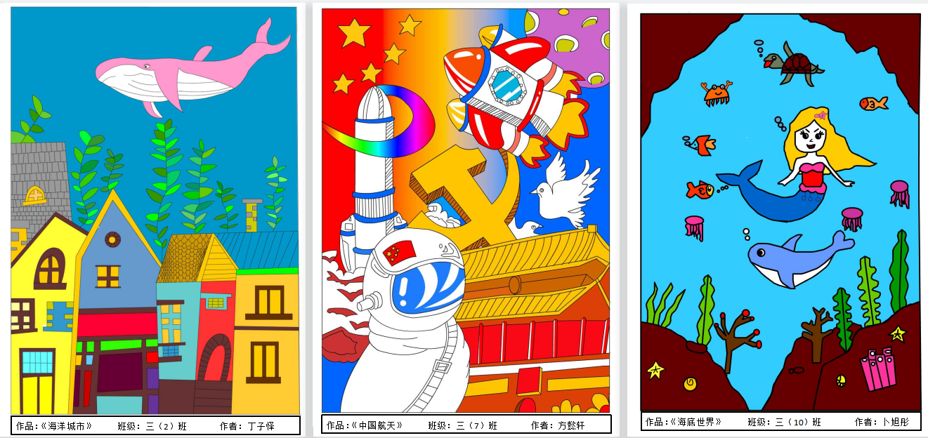
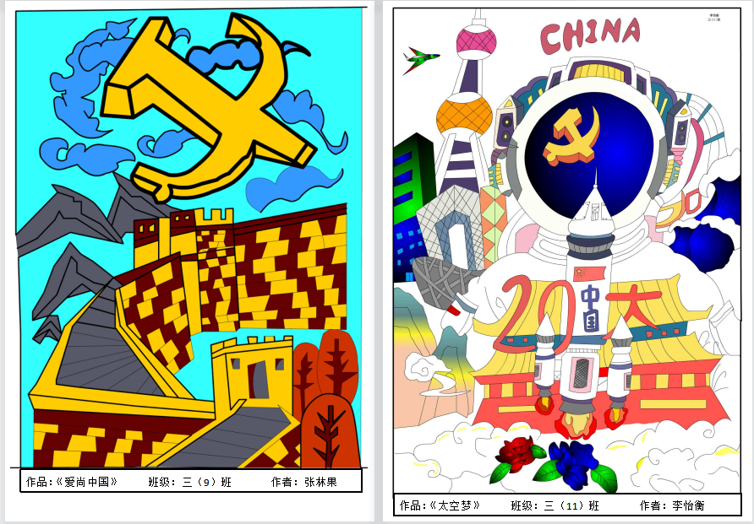
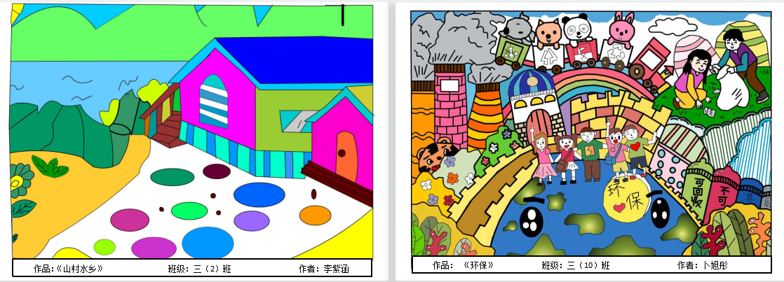
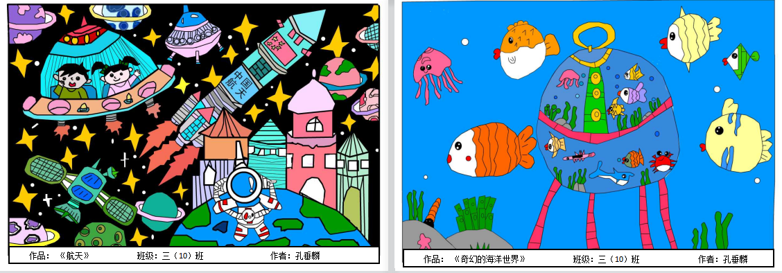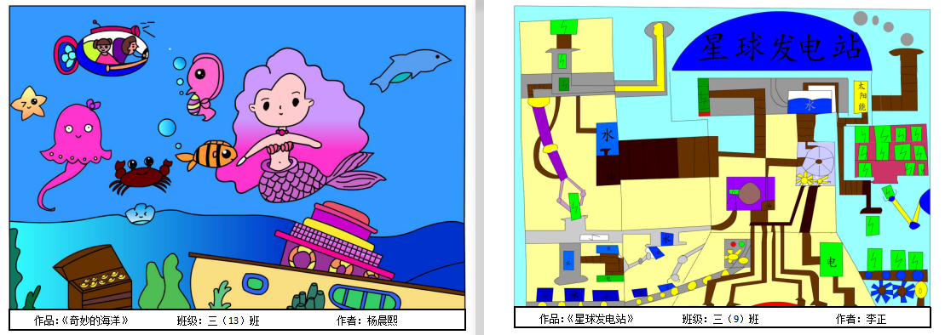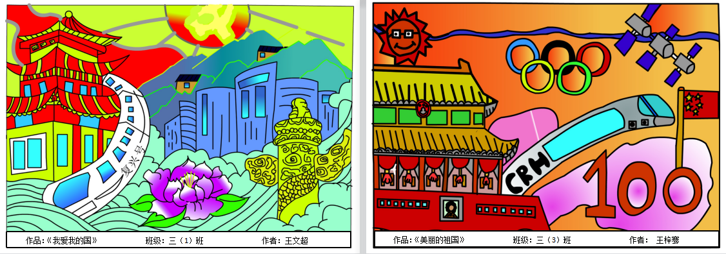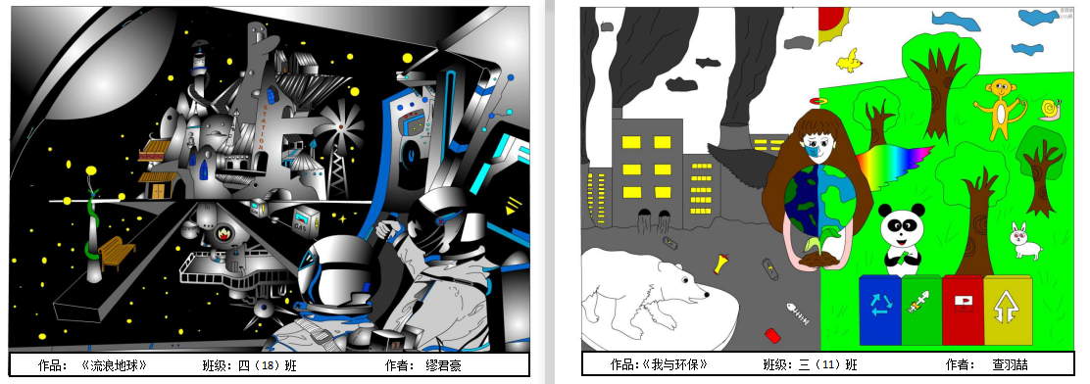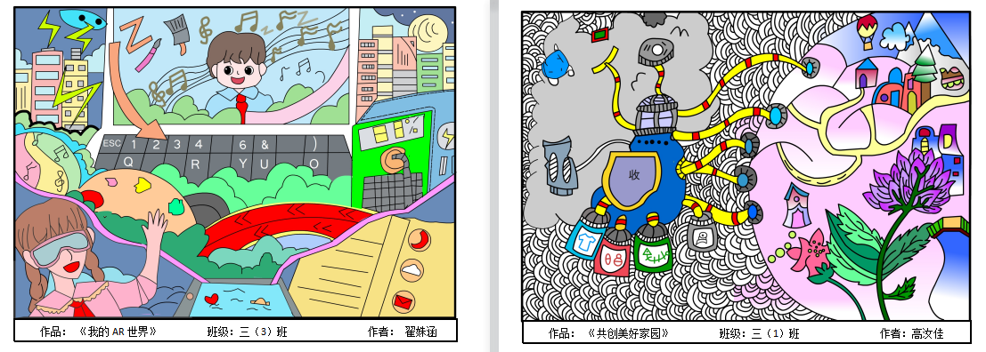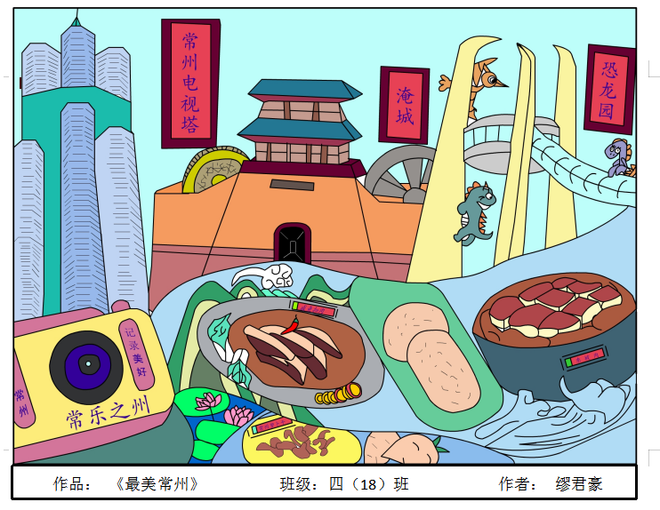
电脑绘画社团总结
经过一学期的电脑绘画社团的活动，在教师和学生的共同努力，基本达到了预期的效果，社团的学生在信息技术方面成为学生们学习计算机的领头羊，激发了学生对信息技术知识的兴趣，提高了学生对计算机的操作水平。同时，提高了教师教学能力，掌握了新的教学方式，为今后工作积累了宝贵经验。
一、辅导内容
根据学生的特点我选择了电脑绘画（主要使用软件是Flash、画图）相关知识进行讲解，学生可以选择一种软件为主，进行学习和作品制作。
二、出勤情况
作为辅导教师均能提前到达微机教室，做好本节课的准备工作，学生也做到了按时到、按时走，身体不舒服能及时向老师请假。活动开始前实行点名制，及时记录每次学生的出勤情况.
三、电脑绘画教学实践：
1、构思训练。
一幅好的电脑绘画作品包括作品的构思、构图、色彩等电脑技巧因素，为此专门从主题立意和画面构思等方面对学生进行一系列的训练。首先注重对学生构思作品能力的培养。
- 绘画基本功练习
在电脑上绘画不同于手绘，需要对电脑鼠标熟练地掌握。有些学生构思很好，却不能将他的构思用绘画的形式表现出来，这就需要加强对学生基本功的练习，如让学生多积累素材、多画卡通人物、动物、花草树木，并能熟练运用。通过这阶段的训练，学生便能用绘画语言将他们的构思表现出来，做到心想“画”成。

